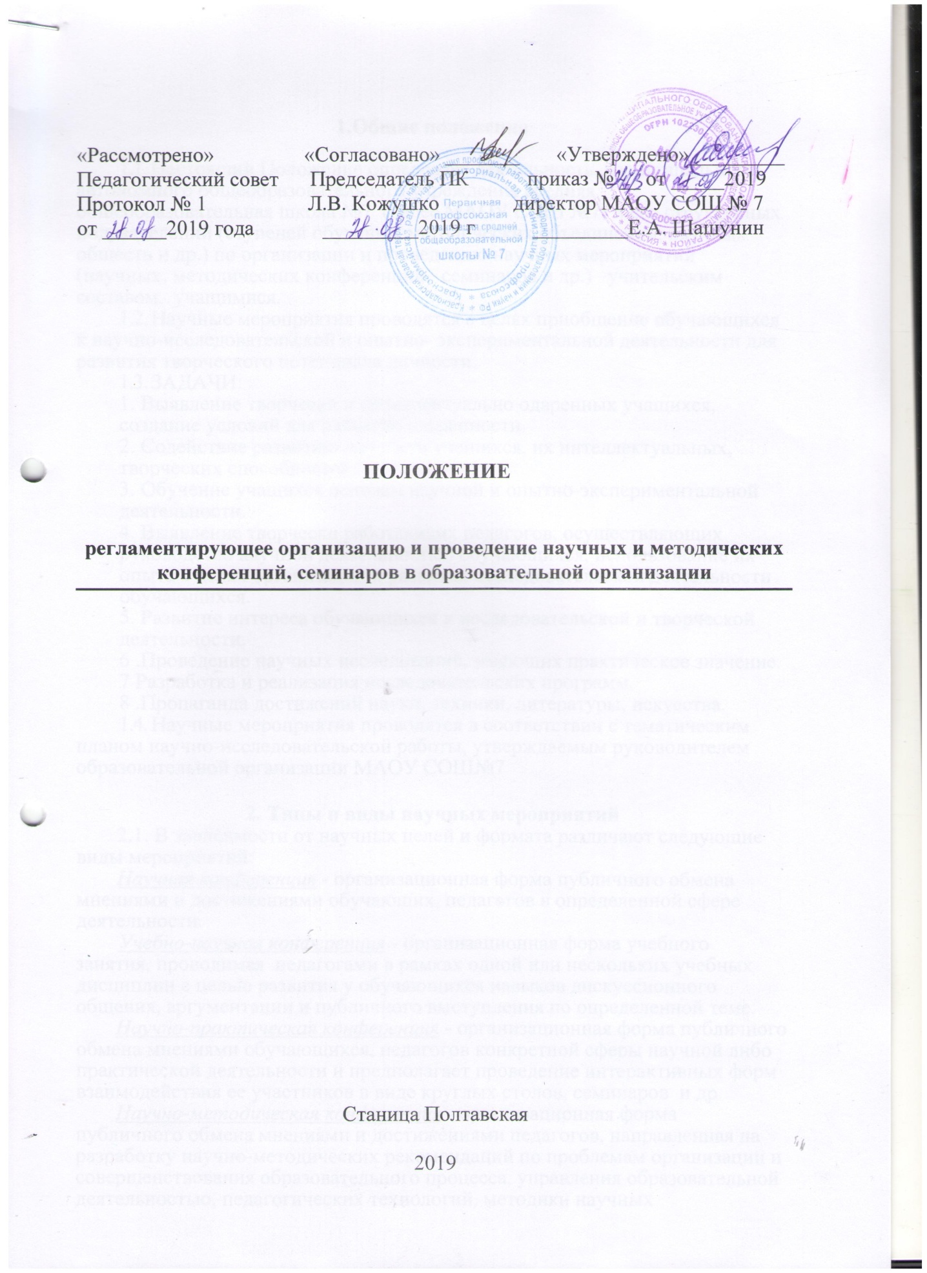

1.Общие положения
- Настоящий Положение определяет деятельность муниципального автономного общеобразовательного учреждения средняя общеобразовательная школа №7 (далее МАОУ СОШ №7) и его структурных подразделений (ступеней обучения, методических объединений, научных обществ и др.) по организации и проведению научных мероприятий (научных, методических конференций, семинаров и др.) учительским составом, учащимися.
- Научные мероприятия проводятся в целях приобщение обучающихся к научно-исследовательской и опытно- экспериментальной деятельности для развития творческого потенциала личности.
- ЗАДАЧИ:
1. Выявление творчески и интеллектуально одаренных учащихся, создание условий для развития одаренности.
2. Содействие развитию личности учащихся, их интеллектуальных, творческих способностей.
3. Обучение учащихся основам научной и опытно-экспериментальной деятельности.
4. Выявление творчески работающих педагогов, осуществляющих руководство научной деятельностью обучающихся, использование их опыта в целях организации и развития исследовательской деятельности обучающихся.
5. Развитие интереса обучающихся к исследовательской и творческой деятельности.
6 .Проведение научных исследований, имеющих практическое значение.
7 Разработка и реализация исследовательских программ.
8 .Пропаганда достижений науки, техники, литературы, искусства.
- Научные мероприятия проводятся в соответствии с тематическим планом научно-исследовательской работы, утверждаемым руководителем образовательной организации МАОУ СОШ№7
2. Типы и виды научных мероприятий
2.1. В зависимости от научных целей и формата различают следующие виды мероприятий:
Научная конференция - организационная форма публичного обмена мнениями и достижениями обучающих, педагогов в определенной сфере деятельности.
Учебно-научная конференция - организационная форма учебного занятия, проводимая педагогами в рамках одной или нескольких учебных дисциплин с целью развития у обучающихся навыков дискуссионного общения, аргументации и публичного выступления по определенной теме.
Научно-практическая конференция - организационная форма публичного обмена мнениями обучающихся, педагогов конкретной сферы научной либо практической деятельности и предполагает проведение интерактивных форм взаимодействия ее участников в виде круглых столов, семинаров и др.
Научно-методическая конференция - организационная форма публичного обмена мнениями и достижениями педагогов, направленная на разработку научно-методических рекомендаций по проблемам организации и совершенствования образовательного процесса, управления образовательной деятельностью, педагогических технологий, методики научных исследований.
Научно-практический семинар - организационная форма публичного обмена опытом практической деятельности его участников по одному или нескольким прикладным исследованиям.
2.2. В зависимости от контингента участников мероприятия подразделяются на: Ученические мероприятия - основными участниками данных мероприятий являются учащиеся. Цель данных мероприятий - развитие навыков научной работы, повышение мотивации учащихся к осуществлению научных исследований.
Мероприятия молодых педагогов - основными участниками являются молодые педагоги. Цель данных мероприятий - способствовать совершенствованию навыков научно-исследовательской работы, развивать конструктивный диалог и неформальное общение молодых учителей; повышать их информационный уровень.
Мероприятия педагогического состава предполагает расширенный обмен мнениями по предложенной теме. Цель данных мероприятий - способствовать информированию общества о проблемах в данной области науки, способствовать привлечению молодых людей к научной деятельности.
3. Организация и проведение научных мероприятий
3.1. Общие требования к организации и проведению научных мероприятий в МАОУ СОШ №7:
- соответствие целей и задач научных мероприятий приоритетным направлениям развития школ
- Проведение мониторинга мероприятий подобной тематики для определения формата мероприятия, тематики, даты проведения и т.д.;
- привлечение софинансирования из внебюджетных источников;
- привлечение к подготовке научных мероприятий ведущих специалистов УО муниципального образования Красноармейский район, общественных организаций, отраслевых объединений и т.д.;
- информационное и техническое сопровождение научных мероприятий;
- обеспечение безопасности участников научных мероприятий.

4. Создание организационного комитета по подготовке научных мероприятий
4.1. Для подготовки научного мероприятия создается организационный комитет (далее - Оргкомитет) из ведущих педагогов, руководителей методических объединений школы, заместителя директора по научной деятельности, представителей заинтересованных подразделений школы. Состав Оргкомитета утверждается приказом руководителем МАОУ СОШ №7.
  - Руководство работой Оргкомитета осуществляет его председатель. Ответственным секретарем Оргкомитета назначается педагог, отвечающий за проведение мероприятия.
  - Оргкомитет:
- осуществляет общее руководство;
- подготавливает помещение для проведения мероприятия;
- привлекает к участию в проведении мероприятия ведущих педагогов школы, сотрудников сопредельных организаций и предприятий;
- обеспечивает участие в мероприятии представителей руководства школы в соответствии с утверждаемым для данного мероприятия распорядком;
- составляет реестр организаций-участников;
- готовит план подготовки и проведения мероприятия, его программу, согласовывает пленарные выступления;
- обеспечивает рассылку участникам мероприятия приглашений, информационного письма, программы мероприятия;
- регистрирует заявки на участие в мероприятии;
- организует прием прибывающих участников
- распространяет раздаточные материалы для ее участников;
- обеспечивает работу технических средств и оборудования, необходимых для представления выступлений;
- организация работы справочно-информационной службы
- ведет учет и принимает меры по ликвидации замечаний по вопросам подготовки и проведения мероприятий;
- подготавливает проекты рекомендаций, в которых предусматриваются конкретные предложения по практическому использованию результатов рассмотренных на мероприятии вопросов;
- подготавливает отчет о проведении мероприятии и предложения по совершенствованию его организации и проведения;
- обеспечивает участие педагогов и учащихся в мероприятии;
- организует озвучивание и иное медийное сопровождение мероприятия в соответствии с принятым в школе порядком;
- осуществляет информационное сопровождение мероприятия на сайте МАОУ СОШ №7, в СМИ района до мероприятия, в ходе его проведения и по завершении;
5. Разработка утверждение плана подготовки и проведения мероприятий
  - План проведения научного мероприятия подготавливается секретарем Оргкомитета, принимается на заседании Оргкомитета и утверждается заместителем директора по научно- методической работе МАОУ СОШ №7.
  - Место, сроки проведения мероприятия должны соответствовать плану научно-исследовательских работ МАОУ СОШ №7.
  - Темы проектов могут предлагаться как учителями, так и учениками.
  - Этапы работы над проектом: - сентябрь - октябрь - поиск темы, определение типологии проекта, согласование с руководителем календарного плана работы над проектом, заявление темы, определение участников проекта;
-ноябрь -март - работа над проектом;
- вторая половина марта - подача заявки на участие в научно-практической конференции учащихся;
- апрель - публичная защита проекта на ученической научно-практической конференции.
  - Защищённый проект не может быть полностью использован в следующем учебном году, как в качестве отдельной проектной работы, так и в качестве экзаменационной работы. Возможно лишь использование отдельных материалов для осуществления новой проектно-исследовательской работы.
  - Реферативные проектно-исследовательские материалы, а также сами проекты принадлежат школе.
  - В школе организуется фонд проектно-исследовательских работ, которым (при условии сохранности этих работ) могут пользоваться как педагоги, так и ученики школы, занимающиеся проектно-исследовательской деятельностью.

Положение

